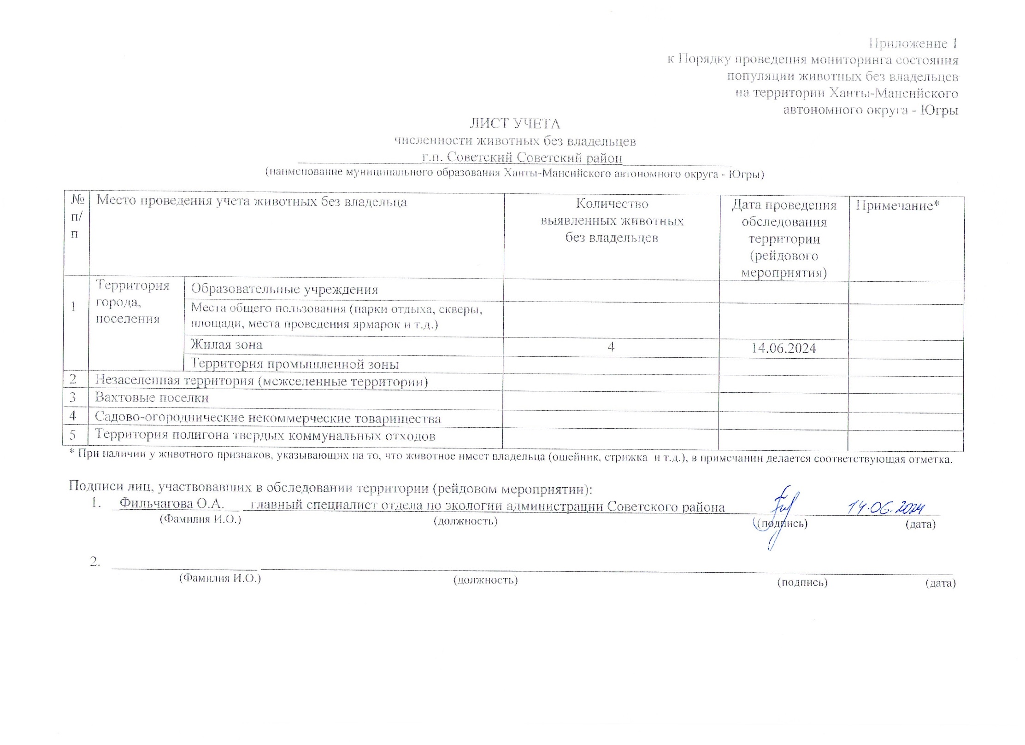

Фотоматериал

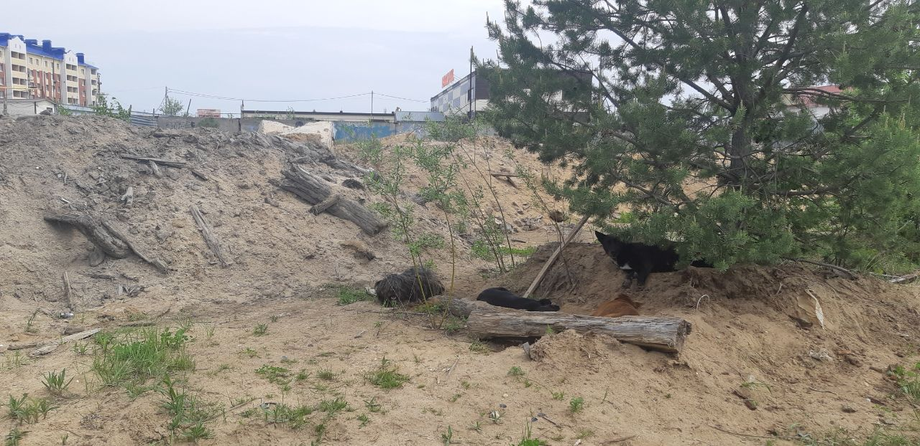
г.п. Советский проезд к базе ООО «Сов- Оптторг-Продукт»

